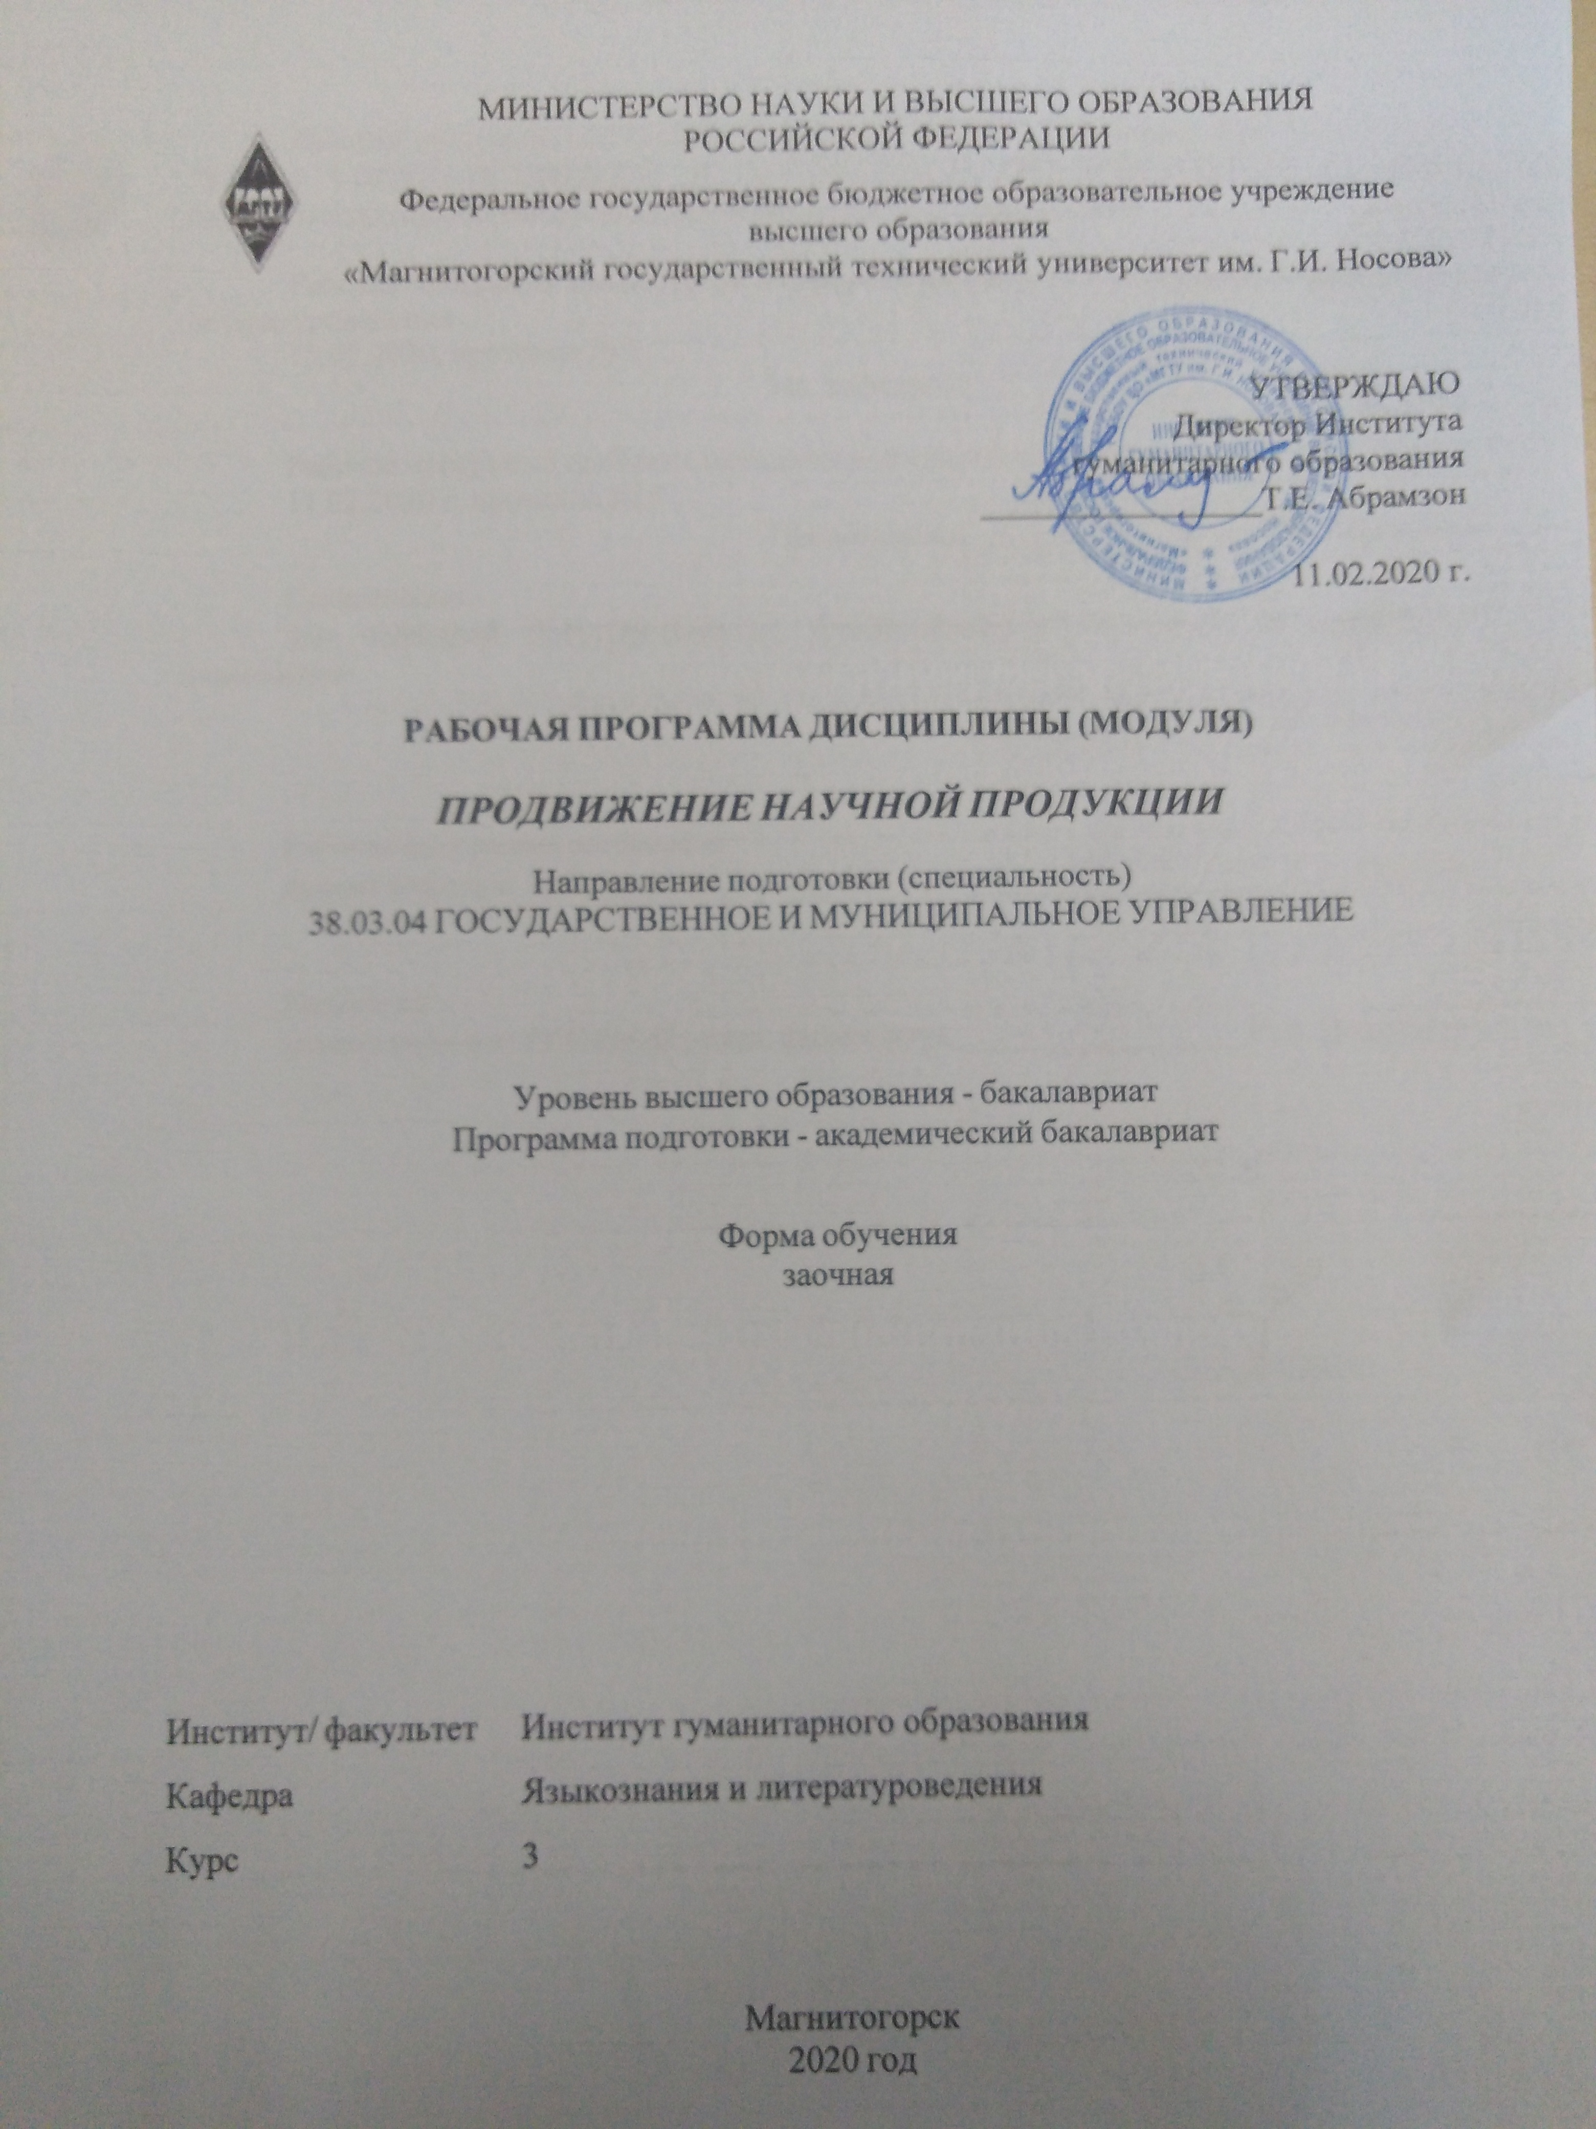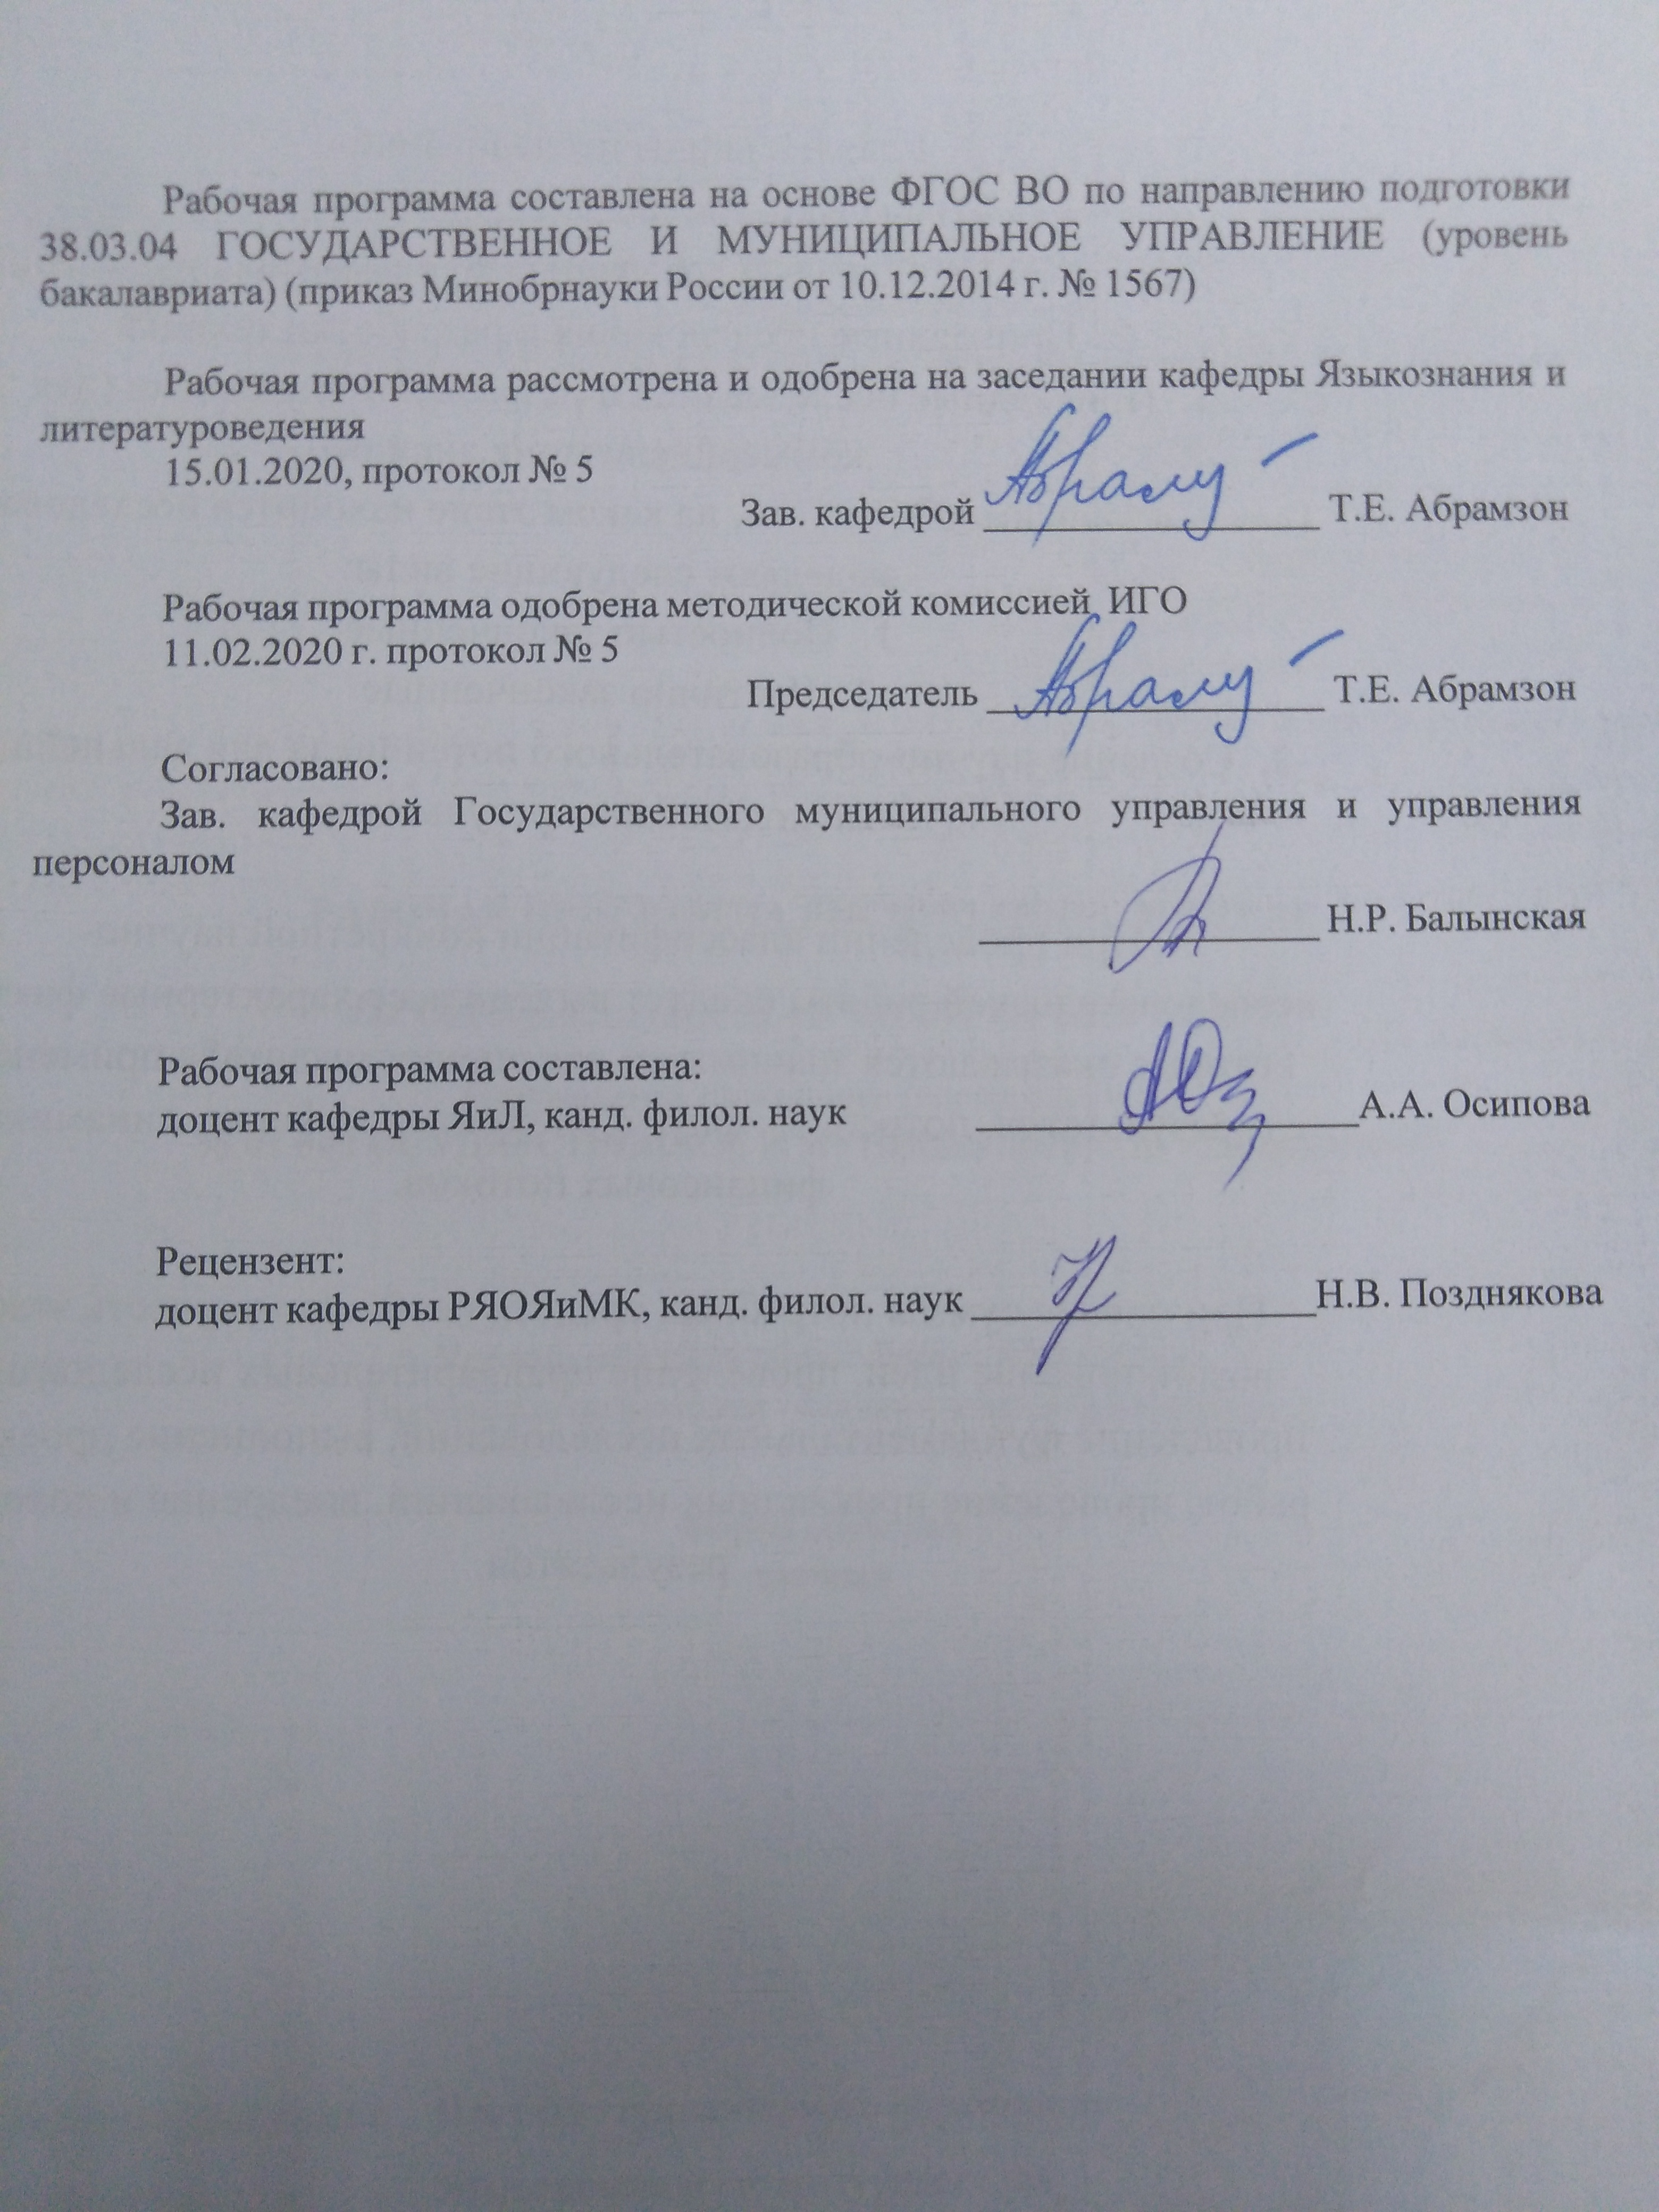

|  |  |
| --- | --- |
| **Лист** **актуализации** **рабочей** **программы** | |
|  |  |
|  | |
|  |  |
|  | |
|  |  |
| Рабочая программа пересмотрена, обсуждена и одобрена для реализации в 2021 - 2022 учебном году на заседании кафедры Научные сотрудники | |
|  |  |
|  | Протокол от __ __________ 20__ г. № __  Зав. кафедрой _________________ |
|  |  |
|  | |
|  |  |
|  | |
|  |  |
| Рабочая программа пересмотрена, обсуждена и одобрена для реализации в 2022 - 2023 учебном году на заседании кафедры Научные сотрудники | |
|  |  |
|  | Протокол от __ __________ 20__ г. № __  Зав. кафедрой _________________ |
|  |  |
|  | |
|  |  |
|  | |
|  |  |
| Рабочая программа пересмотрена, обсуждена и одобрена для реализации в 2023 - 2024 учебном году на заседании кафедры Научные сотрудники | |
|  |  |
|  | Протокол от __ __________ 20__ г. № __  Зав. кафедрой _________________ |
|  |  |
|  | |
|  |  |
|  | |
|  |  |
| Рабочая программа пересмотрена, обсуждена и одобрена для реализации в 2024 - 2025 учебном году на заседании кафедры Научные сотрудники | |
|  |  |
|  | Протокол от __ __________ 20__ г. № __  Зав. кафедрой _________________ |
|  |  |
|  | |
|  |  |
|  | |
|  |  |
| Рабочая программа пересмотрена, обсуждена и одобрена для реализации в 2025 - 2026 учебном году на заседании кафедры Научные сотрудники | |
|  |  |
|  | Протокол от __ __________ 20__ г. № __  Зав. кафедрой _________________ |

|  |  |
| --- | --- |
| **1** **Цели** **освоения** **дисциплины** **(модуля)** | |
| Целями освоения дисциплины Б1.В.03 «Продвижение научной продукции» являются: развитие у студентов личностных качеств, а также формирование профессиональных компетенций в соответствии с требованиями ФГОС. В процессе изучения дисциплины студенты должны получить полное и глубокое представление о видах научной продукции и путях продвижения ее на рынок, получение комплекса знаний о системе государственной поддержки, грантах, фондах и оформлении конкурсной документации и патентной документации. | |
|  |  |
| **2** **Место** **дисциплины** **(модуля)** **в** **структуре** **образовательной** **программы** | |
| Дисциплина Продвижение научной продукции входит в вариативную часть учебного плана образовательной программы.  Для изучения дисциплины необходимы знания (умения, владения), сформированные в результате изучения дисциплин/ практик: | |
| Технология командообразования и саморазвития | |
| Специфика публичных выступлений | |
| Методы принятия управленческих решений | |
| Менеджмент | |
| Культурология и межкультурное взаимодействие | |
| История | |
| Информатика | |
| Философия | |
| Учебная - практика по получению первичных профессиональных умений и навыков, в том числе первичных умений и навыков научно-исследовательской деятельности | |
| Правоведение | |
| Деловые коммуникации | |
| Проектная деятельность | |
| Основы политической этики и культуры | |
| Знания (умения, владения), полученные при изучении данной дисциплины будут необходимы для изучения дисциплин/практик: | |
| Подготовка к защите и защита выпускной квалификационной работы | |
| Связи с общественностью в органах власти | |
| Проведение массовых публичных мероприятий | |
| Основы политической рекламы | |
|  |  |
| **3** **Компетенции** **обучающегося,** **формируемые** **в** **результате** **освоения**  **дисциплины** **(модуля)** **и** **планируемые** **результаты** **обучения** | |
| В результате освоения дисциплины (модуля) «Продвижение научной продукции» обучающийся должен обладать следующими компетенциями: | |
|  |  |
| Структурный  элемент  компетенции | Планируемые результаты обучения |
| ОПК-1 владением навыками поиска, анализа и использования нормативных и правовых документов в своей профессиональной деятельности | |
| Знать |  |
| Уметь |  |
| Владеть |  |

|  |  |
| --- | --- |
| ОПК-6 способностью решать стандартные задачи профессиональной деятельности на основе информационной и библиографической культуры с применением информационно-коммуникационных технологий и с учетом основных требований информационной безопасности | |
| Знать |  |
| Уметь |  |
| Владеть |  |
| ПК-4 способностью проводить оценку инвестиционных проектов при различных условиях инвестирования и финансирования | |
| Знать |  |
| Уметь |  |
| Владеть |  |

|  |  |  |  |  |  |  |  |  |  |
| --- | --- | --- | --- | --- | --- | --- | --- | --- | --- |
|  | **4.** **Структура,** **объём** **и** **содержание** **дисциплины** **(модуля)** | | | | | | | | |
| Общая трудоемкость дисциплины составляет 3 зачетных единиц 108 акад. часов, в том числе:  – контактная работа – 4,4 акад. часов:  – аудиторная – 4 акад. часов;  – внеаудиторная – 0,4 акад. часов  – самостоятельная работа – 99,7 акад. часов;  – подготовка к зачёту – 3,9 акад. часа  Форма аттестации - зачет | | | | | | | | | |
|  |  |  |  |  |  |  |  |  |  |
| Раздел/ тема  дисциплины | | Курс | Аудиторная  контактная работа  (в акад. часах) | | | Самостоятельная работа студента | Вид самостоятельной  работы | Форма текущего контроля успеваемости и  промежуточной аттестации | Код компетенции |
| Лек. | лаб.  зан. | практ. зан. |
| 1. Научная продукция | | |  | | | | | | |
| 1.1 Понятие научной продукции | | 3 | 2/2И |  |  | 12 | Конспектирован ие, ответы на письменные задания | Устный опрос | ОПК-6, ПК-4, ОПК-1 |
| 1.2 Виды научной продукции | |  |  | 2/2И | 12 | Конспектирован ие, ответы на письменные задания. Составление таблицы | Защита практических работ | ОПК-6, ПК-4, ОПК-1 |
| 1.3 Регистрация различных видов научной продукции | |  |  |  | 12 | Конспектирован ие, ответы на письменные задания, чтение и анализ Федерального закона о науке и государственной научно- технической политике | Устный опрос | ОПК-1, ОПК-6, ПК-4 |
| Итого по разделу | | | 2/2И |  | 2/2И | 36 |  |  |  |
| 2. Пути продвижения на рынок | | |  | | | | | | |
| 2.1 Пути продвижения на рынок | | 3 |  |  |  | 12 | Конспектирован ие | Устный опрос | ОПК-1, ОПК-6, ПК-4 |
| Итого по разделу | | |  |  |  | 12 |  |  |  |
| 3. Системы финансирования и государственной поддержки | | |  | | | | | | |
| 3.1 Системы финансирования | | 3 |  |  |  | 13,7 | Конспектирован ие, работа с Интернет- ресурсами по поиску государственных и частных грантов для студентов, магистрантов, аспирантов, преподавателей | Устный опрос | ОПК-1, ОПК-6, ПК-4 |
| 3.2 Системы государственной поддержки | |  |  |  | 14 | Конспектирован ие, письменные ответы на вопросы | Устный опрос | ОПК-1, ОПК-6, ПК-4 |
| Итого по разделу | | |  |  |  | 27,7 |  |  |  |
| 4. Принципы взаимодействия с научно-исследовательскими институтами РАН | | |  | | | | | | |
| 4.1 Принципы взаимодействия с научно-исследовательскими институтами РАН | | 3 |  |  |  | 12 | Конспектирован ие, письменные ответы на вопросы | Реферат | ОПК-1, ОПК-6, ПК-4 |
| Итого по разделу | | |  |  |  | 12 |  |  |  |
| 5. Конкурсная документация и ее оформление | | |  | | | | | | |
| 5.1 Конкурсная документация и ее оформление | | 3 |  |  |  | 12 | Подготовка рефератов | Устный опрос. Тестирование. | ОПК-1, ОПК-6, ПК-4 |
| Итого по разделу | | |  |  |  | 12 |  |  |  |
| 6. Зачет | | |  | | | | | | |
| 6.1 Зачет | | 3 |  |  |  |  |  |  | ОПК-1, ОПК-6, ПК-4 |
| Итого по разделу | | |  |  |  |  |  |  |  |
| Итого за семестр | | | 2/2И |  | 2/2И | 99,7 |  | зачёт |  |
| Итого по дисциплине | | | 2/2И |  | 2/2И | 99,7 |  | зачет | ОПК-6,ПК- 4,ОПК-1 |

|  |
| --- |
| **5** **Образовательные** **технологии** |
|  |
| В процессе преподавания дисциплины «Продвижение научной продукции» используются традиционная и модульно-компетентностная технологии, включающие в себя объяснения преподавателя на лекциях, самостоятельную работу с научной, учебной и справочной литературой. Применяются информационные лекции с последовательным изложением материала в дисциплинарной логике в виде конструктивного монолога преподавателя. Практические занятия при такой технологии посвящаются освоению конкретных умений и навыков по предложенному алгоритму решения традиционных (классических) задач.  Передача необходимых теоретических знаний и формирование основных представлений по курсу «Продвижение научной продукции» происходит с использованием мультемедийного оборудования (компьютер, интерактивная доска, документ-камера).  Обязательным является применение технологии проблемного обучения с постановкой проблемных вопросов и ситуаций для стимулирования активной познавательной деятельности студентов. При этом целесообразно использовать технологию коллективного взаимообучения, организуя работу студентов на занятиях как исследовательскую творческую деятельность. Следует использовать комплекс инновационных методов активного проблемного обучения, включающий в себя:  - создание проблемных ситуаций с показательным решением проблемы преподавателем и без него;  - самостоятельную поисковую деятельность в решении проблем, направляемую преподавателем;  - самостоятельное решение проблем студентами под контролем преподавателя.  Реализация инновационных методов проблемного обучения возможна с использованием следующих приемов:  - раскрытие преподавателем причин и характера неудач, встречающихся при решении проблем;  - демонстрация разных подходов к решению конкретной проблемы;  - анализ полученных результатов и отыскание границ их применимости.  В ходе занятий предполагается использование комплекса инновационных методов и интерактивного обучения студента, включающего в себя: работу в команде, методы IT, опережающую самостоятельная работу. При этом происходит активное и нелинейное (интерактивное) взаимодействие всех участников образовательного процесса, прежде всего профессиональный диалог (дискуссия) обучающихся при решении конкретных задач..  Доклады студентов, в том числе представление результатов совместной проектной или исследовательской деятельности осуществляется с использованием специализированных программно-аппаратных средств.  Для самостоятельного изучения студентам заранее выдается теоретический материал. Самостоятельная работа студентов направлена на закрепление теоретического материала, изложенного преподавателем, на проработку тем, отведенных на самостоятельное изучение, на подготовку к практическим занятиям, написание реферата, подготовку к контрольным работам и итоговому зачету по дисциплине.  В качестве оценочных средств на протяжении семестра используются: контрольные работы студентов, тестирования, индивидуальные задания.  При проведении заключительного контроля необходимо выявить степень правильности, объема, глубины знаний, умений, навыков, полученных при изучении курса наряду с выявлением степени самостоятельности в применении полученных знаний. |

|  |
| --- |
| **6** **Учебно-методическое** **обеспечение** **самостоятельной** **работы** **обучающихся** |
| Представлено в приложении 1. |
|  |
| **7** **Оценочные** **средства** **для** **проведения** **промежуточной** **аттестации** |
| Представлены в приложении 2. |
|  |
| **8** **Учебно-методическое** **и** **информационное** **обеспечение** **дисциплины** **(модуля)** |
| **а)** **Основная** **литература:** |
| 1. Алексеев, Г.В. Основы защиты интеллектуальной собственности. Создание, коммерциализация, защита / Г.В. Алексеев, А.Г. Леу. – Санкт-Петербург : Лань, 2018. – 388 с. – ISBN 978-5-8114-2745-1. – Текст : электронный // Электронно-библиотечная система «Лань» : [сайт]. – URL: <https://e.lanbook.com/book/102582> (дата обращения: 25.09.2020). – Режим доступа: для авториз. пользователей.  2. Медынский, В.Г. Инновационный менеджмент : учебник / В.Г. Медынский. – Москва: ИНФРА-М, 2017. – 295 с. – (Высшее образование: Бакалавриат). – URL: <https://new.znanium.com/read?id=165585(дата> обращения: 25.09.2020). – Текст: электронный.  3. Неведров, А.В. Основы научных исследований и проектирования : учеб. пособие. [Электронный ресурс] / А.В. Неведров, А.В. Папин, Е.В. Жбырь. – Кемерово : КузГТУ имени Т.Ф. Горбачева, 2011. – 108 с. – ISBN 978-5-89070-794-9. – Текст : электронный // Электронно-библиотечная система «Лань» : [сайт]. – URL: <http://e.lanbook.com/book/6681> (дата обращения: 25.09.2020). – Режим доступа: для авториз. пользователей. |
|  |
| **б)** **Дополнительная** **литература:** |
| 1. Горфинкель, В.Я. Экономика инноваций: учебник / под ред. проф. В.Я. Горфинкеля, Т.Г. Попадюк. – 2-e изд., перераб. и доп. – Москва : Вузовский учебник: НИЦ Инфра-М, 2013. – 336 с. – Текст: электронный. ISBN 978-5-9558-0220-6. – URL: <https://new.znanium.com/read?id=136572> (дата обращения: 25.09.2020).  2. Лапыгин, Ю.Н. Инновационный менеджмент / Лапыгин Ю.Н. – Москва :НИЦ ИНФРА-М, 2016. – 266 с. – Текст: электронный. ISBN 978-5-16-105133-7. – URL: <https://new.znanium.com/read?id=49078> (дата обращения: 25.09.2020).  3. Панишев, Н.В. Управление инновациями : учеб. пособие / Н.В. Панишев, В.А. Бигеев, М.В. Немкин. – Магнитогорск : Изд-во МГТУ, 2015. – 107 с. : ил., табл. – URL: <https://magtu.informsystema.ru/uploader/fileUpload?name=870.pdf&show=dcatalogues/1/1118360/870.pdf&view=true> (дата обращения: 25.09.2020). – Режим доступа: для авториз. пользователей.  4. Парахина, В.Н. Стратегический менеджмент : учебник / В.Н. Парахина, Л.С. Максименко, С.В. Панасенко. – Москва : Кнорус, 2008. – Текст : электронный. – URL: <https://magtu.informsystema.ru/uploader/fileUpload?name=173.pdf&show=dcatalogues/1/1052453/173.pdf&view=true> (дата обращения: 25.09.2020). – Режим доступа: для авториз. пользователей.  5. Рыжков, И.Б. Основы научных исследований и изобретательства: учеб. пособие / И.Б. Рыжков. – 3-е изд., стер. – Санкт-Петербург: Лань, 2019. – 224 с. ISBN 978-5-8114-4207-2. – Текст : электронный // Электронно-библиотечная система «Лань» : [сайт]. – URL: <https://e.lanbook.com/book/116011> (дата обращения: 25.09.2020). – Режим доступа: для авториз. пользователей.    Перечень научных периодических изданий:    1. Журнал «Журнал «Вестник Магнитогорского государственного технического университета им. Г.И. Носова» (www-адрес: <http://vestnik.magtu.ru>)  2. Журнал «Инновации» (www-адрес: <https://maginnov.ru/>)  3. Журнал «Инновации в менеджменте»(www-адрес: |

|  |  |  |  |  |
| --- | --- | --- | --- | --- |
| http://innmanagement.ru)  4. Журнал «Управление в России: проблемы и перспективы» (www-адрес: <http://lit-collider.ru/upravlenie-v-rossii>)  5. Журнал «Перспективные материалы» (www-адрес: <http://www.j-pm.ru>)  6. Журнал «Перспективы науки» (www-адрес: <http://moofrnk.com>)  7. Журнал «Наукоемкие технологии» (www-адрес: <http://www.radiotec.ru/journal_section/8>)  8. Журнал «Новые технологии» (www-адрес: <http://newtech.mkgtu.ru>)  9. Журнал «Фундаментальные и прикладные проблемы техники и технологии» (www-адрес: <http://oreluniver.ru>) | | | | |
|  |  |  |  |  |
| **в)** **Методические** **указания:** | | | | |
| 1. Балынская, Н.Р. Организация учебной и научно-исследовательской деятельности магистранта : учебно-методическое пособие / Н.Р. Балынская, А.Г. Васильева, Л.М. Рахимова ; МГТУ. – Магнитогорск : Изд-во МГТУ, 2017. – Текст : электронный. – URL: <https://magtu.informsystema.ru/uploader/fileUpload?name=2946.pdf&show=dcatalogues/1/1134732/2946.pdf&view=true> (дата обращения: 25.09.2020). – Режим доступа: для авториз. пользователей.  2. Кобельков, Г.В. Оценка и защита интеллектуальной собственности : учеб.-метод. пособие / Г.В. Кобельков, М.М. Суровцов ; МГТУ. – Магнитогорск : Изд-во МГТУ, 2016. – Текст : электронный. – URL: <https://magtu.informsystema.ru/uploader/fileUpload?name=3063.pdf&show=dcatalogues/1/1135059/3063.pdf&view=true> (дата обращения: 04.10.2019). – Режим доступа: для авториз. пользователей. – Сведения доступны также на CD-ROM.  3. Методология, процедура и проблемы оценки интеллектуальной собственности : учеб.-метод. пособие / Г.В. Кобельков, М.М. Суровцов, Х.И. Аглюков, А.Р. Багаутдинова ; МГТУ. – Магнитогорск : Изд-во МГТУ, 2017. – 119 с. : ил., табл., схемы. – Текст : электронный. – URL: <https://magtu.informsystema.ru/uploader/fileUpload?name=3499.pdf&show=dcatalogues/1/1514307/3499.pdf&view=true> (дата обращения: 04.10.2019). – Режим доступа: для авториз. пользователей. | | | | |
|  |  |  |  |  |
| **г)** **Программное** **обеспечение** **и** **Интернет-ресурсы:** | | | | |
|  | | | | |
|
|  |  |  |  |  |
| **Программное** **обеспечение** | | | | |
|  | Наименование ПО | № договора | Срок действия лицензии |  |
|  | MS Windows 7 Professional(для классов) | Д-1227-18 от 08.10.2018 | 11.10.2021 |  |
|  | MS Windows 7 Professional (для классов) | Д-757-17 от 27.06.2017 | 27.07.2018 |  |
|  | MS Office 2007 Professional | № 135 от 17.09.2007 | бессрочно |  |
|  | 7Zip | свободно распространяемое ПО | бессрочно |  |
|  | FAR Manager | свободно распространяемое ПО | бессрочно |  |
|  |  |  |  |  |
| **Профессиональные** **базы** **данных** **и** **информационные** **справочные** **системы** | | | | |
|  | Название курса | | Ссылка |  |
|  | Электронная база периодических изданий East View Information Services, ООО «ИВИС» | | <https://dlib.eastview.com/> |  |
|  |  |

|  |  |  |  |
| --- | --- | --- | --- |
|  | Национальная информационно-аналитическая система – Российский индекс научного цитирования (РИНЦ) | URL: <https://elibrary.ru/project_risc.asp> |  |
|  | Поисковая система Академия Google (Google Scholar) | URL: <https://scholar.google.ru/> |  |
|  | Информационная система - Единое окно доступа к информационным ресурсам | URL: <http://window.edu.ru/> |  |
| **9** **Материально-техническое** **обеспечение** **дисциплины** **(модуля)** | | | |
|  |  |  |  |
| Материально-техническое обеспечение дисциплины включает: | | | |
| Учебные аудитории для проведения занятий лекционного типа (доска, мультимедийные средства хранения, передачи и представления информации);  Учебные аудитории для проведения практических занятий, групповых и индивидуальных консультаций, текущего контроля и промежуточной аттестации (доска, мультимедийный проектор, экран);  Помещения для самостоятельной работы обучающихся (персональные компьютеры с пакетом MS Office, выходом в Интернет и с доступом в электронную информационно-образовательную среду университета);  Помещение для хранения и профилактического обслуживания учебного оборудования (шкафы для хранения учебно-методической документации, учебного оборудования и учебно-наглядных пособий). | | | |
|

**Приложение 1**

# Учебно-методическое обеспечение самостоятельной работы обучающихся

**Тема 1 «Понятие научной продукции»**

# Задание 1: Опишите основное содержание Федерального закона о науке и государственной научно-технической политике от 23.08.1996 N 127-ФЗ

**Задание 2:** Дайте определения: научной, научно-технической продукции, научно-исследовательской деятельности

**Задание 3:** Дайте характеристику особенностям оценки качества для научной и научно-технической продукции.

**Тема 2 «Виды научной продукции»**

# Задание 1: Охарактеризуйте основные виды научной продукции

**Задание 2:** Опишитепроцесс создания, реализации и использования научной продукции.

**Тема 3 «Регистрация различных видов научной продукции»**

**Задание 1:** Решите кейс-задачу «Описание рисков реализации научной и научно-технической продукции»

**Задание 2:** Решите кейс-задачу «Разработка и представление алгоритма разработки календарного плана проекта продвижения научной продукции».

**Тема 4 «Пути продвижения на рынок»**

**Задание 1:** Проанализируйте особенности рынка научной и научно-технической продукции в России

**Задание 2:** Дайте характеристику источников информации о научной и научно-технической продукции.

**Тема 5 «Системы финансирования»**

**Задание 1:** Опишите принципы, формы и методы финансирования научной и научно-технической продукции

**Тема 6 «Системы государственной поддержки»**

**Задание 1:** Охарактеризуйте основные принципы работы государственного фонда фундаментальных исследований.

**Тема 7 «Принципы взаимодействия с научно-исследовательскими институтами РАН»**

**Задание 1:** Опишите порядок и особенности выполнения научно-исследовательских работ по государственным контрактам

**Тема 8 «Конкурсная документация и ее оформление»**

**Задание1:** Решите кейс-задачу «Анализ механизмов контроля и отчетности по научному проекту по времени, затратам, показателям, ресурсам

# Приложение 2

# Оценочные средства для проведения промежуточной аттестации

*Промежуточная аттестация по дисциплине Продвижение научной продукции в 4 семестре проводится в форме зачета*

**а) Планируемые результаты обучения и оценочные средства для проведения промежуточной аттестации:**

| Структурный элемент  компетенции | Планируемые результаты обучения | Оценочные средства |
| --- | --- | --- |
| **ПК – 4: способностью проводить оценку инвестиционных проектов при различных условиях инвестирования и финансирования** | | |
| Знать | – основные понятия и определения Федерального закона об инновационной деятельности и о государственной инновационной политике; государственную систему получения грантов в РФ; Федеральный закон об авторском праве и смежных правах; | **Тест:**  1. Что такое изобретение?  А) Изобретение – техническое решение, обладающее новизной, практической применимостью, полезностью для хозяйственной деятельности.  Б) Изобретение – это научная находка, результат труда научного коллектива или одного талантливого ученого.  В) Изобретение – это решение технической задачи, относящееся к материальному объекту, или процессу осуществления действий над материальным объектом.  2*.* Что такое инновация, нововведение?  А) Это любое новшество, нововведение в производственной сфере.  Б) Это максимально эффективная технология.  В) Это внедрённое новшество, обеспечивающее качественный рост эффективности процессов или продукции, востребованное рынком.  3. Выберите верное утверждение.  А) Российский рынок научно-технической продукции во многом отстает от динамично развивающегося мирового рынка.  Б) Российский рынок научно-технической продукции развивается теми же темпами, что и западные рынки.  В) Российский рынок научно-технической продукции значительно опережает в темпах развития рынок стран Восточной Европы.  4. Выберите неверное утверждение.  А) В начале XXI века определяющим фактором социального и экономического развития стран и мира в целом является уровень развития гуманитарных наук, которые посредством морали сдерживают развитие технических наук в нежелательном для человечества направлении.  Б) В начале XXI века определяющим фактором социального и экономического развития стран и мира в целом является уровень развития науки, технологий и техники.  В) Чем более совершенен рыночный механизм передачи-привлечения новейших разработок, тем более эффективно распределение этого фактора производства в обществе. |
| Уметь | – выделять особенности продвижения товара и пути его совершенствования в условиях Российского рынка научной продукции; | **Задание 1:** Разработайте бизнес-план научного проекта, опишите способы его реализации. |
| Владеть | – практическими навыками оценки качества для научной продукции, навыками составления конкурсной документации | **Задание 1:** Напишите экспертную оценку на научно-исследовательский проект по экономике. |
| **ОПК-1: владением навыками поиска, анализа и использования нормативных и правовых документов в своей профессиональной деятельности** | | |
| Знать | – систему финансирования инновационной деятельности. Порядок и особенности выполнения научно- исследовательских работ по государственным контрактам; Федеральный закон о науке и государственной научно-технической политике; | **Перечень вопросов:**  1.Понятие и правовое содержание результатов научной и научно-технической деятельности.  2.Показатели характеризующие научную деятельность.  3. Классификация научно-технической продукции.  4. Виды продвижения научной продукции на рынке.  5. Виды охранных документов интеллектуальной собственности.  6. Виды научно-технических услуг.  7. Изобретательство. Изобретение.  8. Изобретательство. Полезная модель.  9. Государственная регистрация научных результатов.  10. Основные цели и принципы государственной политики в области науки.  11. Источниками финансирования инновационных проектов.  12. Формы финансирования инновационной деятельности.  13. Формы государственной поддержки инновационной деятельности.  14. Нетрадиционные меры государственной поддержки. |
| Уметь | – определять эффективные пути продвижения научной продукции с применением современных информационно-коммуникационных технологий, глобальный информационный ресурсов; | **Задание 1:** Разработайте концепцию рекламы для продвижения научной продукции на международный рынок. |
| Владеть | методами стимулирования сбыта продукции, способами оценивания значимости и практической пригодности инновационной продукции. | **Задание 1:** Создайтеплан стимулирования сбыта научной продукции. |
| **ОПК-6: способностью решать стандартные задачи профессиональной деятельности на основе информационной и библиографической культуры с применением информационно-коммуникационных технологий и с учетом основных требований информационной безопасности** | | |
| Знать | - Федеральный закон от 20.02.1995 N 24-ФЗ (ред. от 10.01.2003) «Об информации, информатизации и защите информации»;  - способы решения задач профессиональной деятельности | **Тест:**  1. Настоящий Федеральный закон регулирует отношения, возникающие при:  А) формировании и использовании информационных ресурсов на основе создания, сбора, обработки, накопления, хранения, поиска, распространения и предоставления потребителю документированной информации;  Б) создании и использовании информационных технологий и средств их обеспечения;  В) защите информации, прав субъектов, участвующих в информационных процессах и информатизации.  Г) во всех случаях, перечисленных в ответах А,Б,В  2. Выберите верный вариант определения в соответствии с Федеральным законом от 20.02.1995 N 24-ФЗ «Об информации, информатизации и защите информации»;  А) информатизация - организационный социально - экономический и научно - технический процесс создания оптимальных условий для удовлетворения информационных потребностей и реализации прав граждан  Б) документированная информация (документ) - зафиксированная на материальном носителе информация с реквизитами, позволяющими ее идентифицировать;  информационные процессы - процессы сбора и распространения информации;  В) конфиденциальная информация - документированная информация, доступ к которой ограничивается в соответствии с законодательством Российской Федерации;  2. Выберите неверное утверждение. Основными направлениями государственной политики в сфере информатизации являются:  А) обеспечение условий для развития и защиты всех форм собственности на информационные ресурсы;  Б)формирование и защита государственных информационных ресурсов;  В)создание и развитие федеральных и региональных информационных систем и сетей, обеспечение их совместимости и взаимодействия в едином информационном пространстве Российской Федерации;  Г) создание условий для качественного и эффективного информационного обеспечения исключительно органов государственной власти |
| Уметь | - пользоваться библиографическими списками, составлять их;  -применять информационно-коммуникационные технологии с учетом основных требований информационной безопасности | **Задание 1:** Составьте библиографический список по теме разрабатываемого проекта. |
| Владеть | - практическими навыками использования библиографических списков, их составления;  - практическими навыками применения информационно-коммуникационных технологий | **Задание 1: Проверьте теоретическую часть** разрабатываемого проекта в системе «Антиплагиат» |

**б) Порядок проведения промежуточной аттестации, показатели и критерии оценивания:**

Формой итогового контроля по дисциплине является зачет. Для успешного прохождения зачета студент должен качественно выполнять практические задания (групповые и индивидуальные) на образовательном портале. Студенты не отчитавшиеся по самостоятельной работе могут быть не допущены до зачета и должны отчитаться в индивидуальном порядке. Подготовка к зачету должна вестись в течение семестра. Залог успеха – в систематической работе.

***Критерии оценки***

**Показатели и критерии оценивания зачета:**

***«Зачтено» –*** ответ содержит не только фактическую информацию, но и элементы оценки. Адекватная реакция на вопросы, задаваемые студенту. Ответ на поставленные в билете вопросы полный и развернутый. Все индивидуальные домашние задания, проведенные в течение семестра, и тест были выполнены на положительную отметку и сданы в срок.

Ответ на поставленные в билете вопросы достаточно полный и развернутый, но отсутствуют примеры. Большая часть индивидуальных домашних заданий, проведенных в течение семестра, и тест были выполнены на положительную отметку и сданы в срок.

***«Не зачтено» – в***опрос билета раскрыт не полностью и без примеров. Выполнена часть (менее 60 %) индивидуальных домашних заданий, проведенных в течение семестра. Тест выполнен на удовлетворительную отметку. Высказывание было небольшим по объему (не отражало сути вопроса). Вопрос билета не раскрыт. Отсутствие ответов на практических занятиях, тест не выполнен или выполнен на неудовлетворительную отметку.